Клітинні автомати та гра «Життя»
Гра Конвея "Життя" - типовий приклад клітинного автомата, як математичного об'єкта, що представляє собою дискретну динамічну систему. За суттю клітинні автомати є синтетичними світами, поведінка яких здебільшого визначається простими локально діючими правилами.
У цих світах простір являє собою рівномірну сітку, кожна клітинка якої (клітка) містить інформацію про свій стан. Час є дискретним. Закони такого світу являють собою невелику кількість правил, основні з яких описуються таблицею переходів, за якою клітина обчислює свій новий стан на кожному такті (мінімальний відрізок часу) на основі свого стану і станів її сусідів.
Клітинний автомат можна розглядати як спрощений локальний варіант рекурентної нейронної мережі. Він є простим і наочним і дозволяє зрозуміти основні особливості паралельного алгоритму.
Клітинні автомати є дискретними динамічними системами, поведінка яких повністю визначається в термінах локальних взаємозалежностей станів таких систем. Простір представлено рівномірною сіткою, кожна комірка якої, або клітка, містить кілька бітів даних; закони розвитку виражено єдиним набором правил, по яким будь-яка клітина на кожному кроці обчислює свій новий стан по станах її близьких сусідів. Якщо задано відповідний набір правил, то такого простого операційного механізму достатньо для підтримки цілої ієрархії структур і явищ. Клітинні автомати надають корисні моделі для багатьох досліджень в природничих науках. Вони утворюють загальну парадигму паралельних обчислень, подібно до того, як це роблять машини Тьюринга для послідовних обчислень.

Показовим прикладом для ознайомлення з принципами роботи клітинного автомата є гра Джона Конвея "Життя". Індивідуум цієї популяції представлений клітиною в стані 1, у той час як клітина в стані 0 представляє порожній простір (для образності можна говорити про "живі" і "мертві" клітини). Мірою течії часу служить зміна поколінь колонії, яка відбувається за відомими правилами.
Популяція (або колонія) клітин в "Житті" може весь час зростати, безперервно міняючи своє розташування, форму і число клітин. Однак частіше колонія стає врешті-решт стаціонарною або циклічно повторює один і той же кінцевий набір станів. Довжина циклу називається періодом колонії. Приклад розвитку колонії показаний на рис. "Приклади розвитку колоній в грі" Життя ".

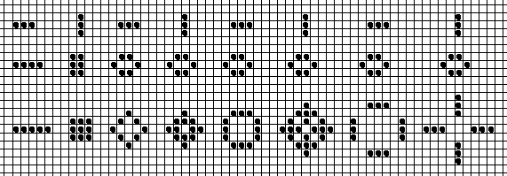

Приклади розвитку колоній в грі "Життя"

Номер покоління збільшується зліва направо. Верхній ряд представляє осцилюючий триплет, так званий Блінкер. Конфігурація, що стає стабільною на третьому кроці, зображена в середньому ряду. В нижньому ряду представлена ​​більш складна конфігурація, спочатку зростаюча до сьомого кроку, а потім розпадається на чотири Блінкера.

Загальні правила побудови клітинних автоматів:
- Стан клітин є дискретним (зазвичай, 0 і 1, хоча можуть бути автомати і з більшим числом станів).
- Сусідами є обмежене число клітин, переважно це найближчі клітини.
- Правила, що задають динаміку розвитку клітинного автомата, зазвичай мають просту функціональну форму і залежать від розв'язуваної проблеми.
- Клітинний автомат є системою з тактом, тобто зміна станів клітин відбувається одночасно.
- Клітинні автомати надають велику свободу у виборі структури і правил розвитку системи. Це дозволяє моделювати на їх основі або вирішувати з їх допомогою різноманітні завдання.
Клітинні автомати широко застосовуються для моделювання систем, для яких суттєвим є просторова взаємодія між елементами системи. Існує багато прикладів таких моделей в біології, інформатиці, системах телекомунікації та інших областях. У фізиці клітинні автомати застосовуються для аналізу явищ переносу (теплопровідності, дифузії і в'язкості), моделювання твердого тіла.

Правила гри Конвея "Життя"
Дія гри відбувається на певній площині, розділеної на клітки. Кожна клітина оточена 8 такими ж клітинами (околиця Мура). Кожна клітина може знаходитися в двох станах - живому чи мертвому, тобто порожньому. На стан будь-якої клітини впливають стани сусідніх клітин. В часі ці стани є дискретними відповідно до певних правил або генетичних законів Конвея, що складаються з 2 пунктів:
- Виживання або загибель. Якщо жива клітина має менше 2 або більше 3 сусідів в околиці з 8 клітин, то в наступному поколінні вона вмирає (моделювання реальних умов - нестача харчування або перенаселеність), в іншому випадку вона виживає;
- Народження. У порожній клітці з'являється жива клітина, якщо у вихідної клітини рівно 3 сусіда.
Загибель і народження всіх організмів відбувається одночасно.
Ситуації, що виникають в грі схожі на реальні процеси, що відбуваються при зародженні, розвитку і загибелі живих організмів
Гра "Життя" відноситься до категорії так званих моделюючих ігор - ігор, які імітують процеси, що відбуваються в реальному житті.
Основна ідея гри полягає в тому, щоб, почавши з якого-небудь простого розташування живих клітин, простежити за еволюцією вихідної позиції під дією згадуваних генетичних законів Конвея, які управляють народженням, загибеллю і виживанням клітин.
Генетичні закони Конвея задовольняють трьом основним умовам:
- не повинно бути жодної вихідної конфігурації, для якої існувало б просте доведення можливості необмеженого росту популяції;
- повинні існувати такі початкові конфігурації, які свідомо мають здатність безмежно розвиватися;
- повинні існувати прості початкові конфігурації, які протягом значного проміжку часу зростають, зазнають різноманітні зміни і закінчують свою еволюцію в один з наступних трьох способів:
  - повністю зникають;
  - переходять у стійку конфігурацію і перестають змінюватися взагалі;
  - виходять на коливальний режим з певним періодом.
Популяція клітин невпинно зазнає незвичайні зміни. Приклади різних популяцій наведені тут.

Найпоширеніші популяції клітин у грі Конвея "Життя"
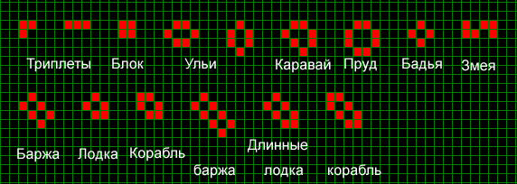
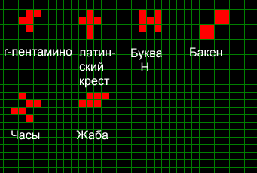
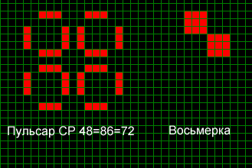
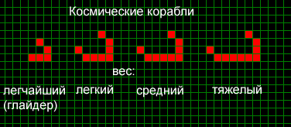
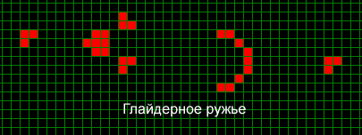
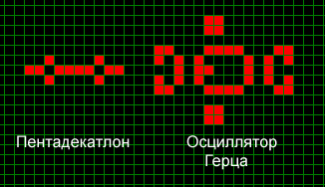
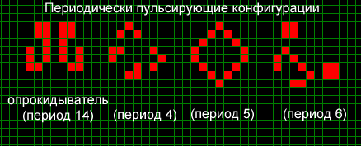
Іноді колонія клітин поступово вимирає, проте відбутися це може не відразу, а лише після того, як зміниться дуже багато поколінь. В більшості своїй вихідні конфігурації або переходять в стійкі і перестають змінюватися, або назавжди переходять в коливальний режим. При цьому, конфігурації, що не мали на початку гри симетрії, виявляють тенденцію до переходу в симетричні форми.
Набуті властивості симетрії в процесі еволюції не втрачаються, а симетрія конфігурації може лише збагачуватися.

